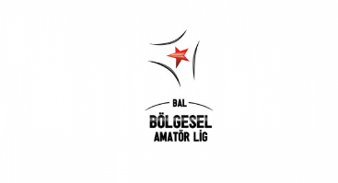
TÜRKİYE FUTBOL FEDERASYONU
2022-2023 SEZONU
BÖLGESEL AMATÖR LİG
MÜSABAKA ORGANİZASYON TOPLANTISI FORMU

SEZONU | İLİ | BÖLGESİ/GRUBU

EV SAHİBİ TAKIM |  | MÜSABAKA  TARİHİ
MİSAFİR  TAKIM |  | MÜSABAKA  SAATİ

STAD  ADI |  | MAÇ  NO

Müsabaka Organizasyon Toplantısına Katılım Listesi

ADI SOYADI İMZASI
TFF Denetçisi : ………………………………………………………… ……………………….

Müsabaka Güvenlik Amiri : ………………………………………………………… ……………………….

TFF Gözlemcisi : ………………………………………………………… ……………………….

4.Hakem : ………………………………………………………… ……………………….

Ev Sahibi Kulüp Temsilcisi : ………………………………………………………… ……………………….

Misafir Kulüp Temsilcisi : ………………………………………………………… ……………………….

Tesis Amiri : ………………………………………………………… ……………………….

TFF Saha Komiseri : ………………………………………………………… ……………………….

Not: EŞGÜDÜME KATILACAK KULÜP TEMSİLCİLERİNİN AKREDİTASYON LİSTESİNDE OLUP OLMADIĞINI KONTROL EDİNİZ.

Denetçi Adı-Soyadı
İmzası

